新 书 推 荐
中文书名：《雷克斯的眼镜》
英文书名：Specs for Rex
作 者：Yasmeen Ismail
出 版 社：Bloomsbury
代理公司：ANA
出版日期：2014年8月
页 数：32页
类 型：3-5岁儿童绘本

内容简介：

雷克斯是一只需要戴眼镜的小狮子，但他一点都不喜欢戴眼镜。雷克斯的新眼镜是红色的，大大的，圆圆的，但雷克斯根本就不喜欢它，一点都不喜欢！吃早餐的时候，雷克斯想把眼镜藏在麦片盒里，但爸爸听到了麦片盒悉索咯吱的声音，就命令他戴回眼镜。吃完早餐，妈妈送雷克斯去上幼儿园。等妈妈刚走远，雷克斯就把头发全拨弄到前面，挡住了脸，这样就没人能看见他戴着眼镜了。被头发挡住了视线的雷克斯跌跌撞撞地走进了教室，老师斯帕思赶紧让他把碍事的头发整理好，跟小朋友们坐在一起听故事。不愿意别人看到那副蠢眼镜的雷克斯总是一个人躲在角落里，不愿意和别的小朋友们一起玩。终于到了吃加餐的时间，雷克斯把眼镜藏在夹着红色草莓酱的三明治里，这下谁也找不到这副红色眼镜啦！不过雷克斯实在太饿了，最后连藏着眼镜的三明治也被他三口两口消灭了。上美术课的时候，小伙伴们都在画板上画画，雷克斯却把自己的眼镜涂得一片漆黑，变成了太阳镜。斯帕思老师赶紧让他去洗手间收拾一下，而同班的小豹子祖儿发现这样的雷克斯真的很有趣。在洗手间里的雷克斯又想到了一个藏起眼镜的好点子，那就是在头上缠满卷纸，变身快乐的阿拉伯人！老师有没有惩罚老是捣乱的雷克斯？雷克斯后来愿意跟好朋友们一起玩吗？雷克斯还讨厌戴眼镜吗？请自己来看书寻找答案吧。

这本书能教会孩子们如何开心接纳自己原本不喜欢的东西。有些小朋友很早就要戴上眼镜来纠正视力，或戴上牙箍儿来纠正牙齿，或理出了个性的发型，或穿上了个性的衣服……那些初涉人世的小心灵难免要学会“坚强”面对盯着自己的不一样的眼光。本书前半段的故事会引起小读者的强烈共鸣，从而让他们真正融入、享受这个故事，而结局不仅仅让小狮子获得了老师奖励他的一颗金星，更重要的是，读者和小狮子都一起迈过了那道坎儿，知道那些看似讨厌的东西并不会影响我们快乐地一起长大。

本书的插画瑞兴横飞，插画家放肆地挥洒着色彩，那是小朋友最喜欢的激情四溅的随意涂鸦。透过表面的不落窠臼，艺术家还注入了自己细腻而温柔的感情，她所捕捉的浓淡总相宜的那些动物们不仅是得其形，更是得其神。图文相配，余味悠长，值得再三品鉴。

内文图画：

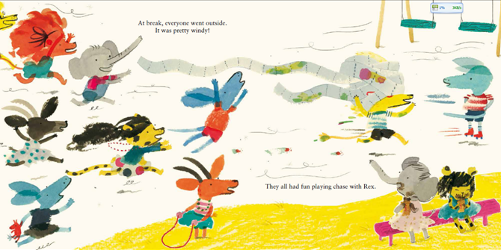

作者简介：

雅思米•伊沙美尔(Yasmeen Ismail)，毕业于都柏林美术学院，在色彩、细节、构图上极有艺术天份。她参与过许多插画项目，目前专注于童书插画和动画人物设计。她钟爱水墨、水彩画，对纸艺、设计、印刷、拼贴等都十分感兴趣。《该睡觉啦，弗莱德！》(Time for Bed, Fred!)是她创作的第一本图画书。目前她住在伦敦。她的个人网站是：http://www.yasmeenismail.co.uk/。

谢谢您的阅读！
请将回馈信息发至：黄家坤
安德鲁﹒纳伯格联合国际有限公司北京代表处
北京市海淀区中关村大街甲59号中国人民大学文化大厦1705室, 邮编：100872
电 话：010-82509406
传 真：010-82504200
Email：Jhuang@nurnberg.com.cn
网 站：Http://www.nurnberg.com.cn

